|  |
| --- |
| Druk Nr 13/2023  Projekt z dnia 20.01.2023 r. |

**Uchwała Nr                       
Rady Miejskiej w Łodzi**

**z dnia                           r.**

**w sprawie wyznaczenia miejsc do prowadzenia handlu w piątki i soboty przez rolników i ich domowników oraz uchwalenia regulaminu określającego zasady prowadzenia handlu.**

Na podstawie art. 18 ust. 2 pkt 15 i art. 40 ust. 2 pkt 4 ustawy z dnia 8 marca 1990 r.  
o samorządzie gminnym (Dz. U. z 2023 r. poz. 40) oraz art. 3 ust.1 i art. 5 ustawy z dnia 29 października 2021 r. o ułatwieniach w prowadzeniu handlu w piątki i soboty przez rolników i ich domowników (Dz. U. poz. 2290), Rada Miejska w Łodzi

**uchwala, co następuje:**

§ 1. Wyznacza się miejsca do prowadzenia handlu w piątki i soboty przez rolników i ich domowników na targowiskach miejskich:

1) „Maratońska” położonym w Łodzi przy ul. Maratońskiej 24/32 (część działki nr 123/39 w obrębie P-26, o powierzchni 50 m2), wskazanym na mapie stanowiącej załącznik Nr 1 do niniejszej uchwały;

2) „Górniak” Piotrkowska 317/319 położonym w Łodzi przy ul. Piotrkowskiej 317/319 (część działki nr 21/13 w obrębie G-3, o powierzchni 12 m2), wskazanym na mapie stanowiącej załącznik Nr 2 do niniejszej uchwały.

§ 2. Uchwala się Regulamin określający zasady prowadzenia handlu w piątki i soboty przez rolników i ich domowników w miejscach, o których mowa § 1, stanowiący załącznik Nr 3 do niniejszej uchwały.

§ 3. Wykonanie uchwały powierza się Prezydentowi Miasta Łodzi.

§ 4. Uchwała wchodzi w życie po upływie 14 dni od dnia ogłoszenia w Dzienniku Urzędowym Województwa Łódzkiego.

|  |  |
| --- | --- |
|  | **Przewodniczący Rady Miejskiej w Łodzi**   **Marcin GOŁASZEWSKI** |

Projektodawcą jest

Prezydent Miasta Łodzi

Załącznik Nr 1 do uchwały Nr   
Rady Miejskiej w Łodzi  
z dnia                           r.

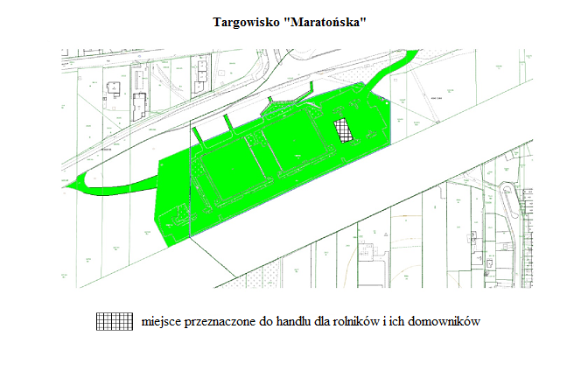

Załącznik Nr 2 do uchwały Nr   
Rady Miejskiej w Łodzi  
z dnia                           r.

+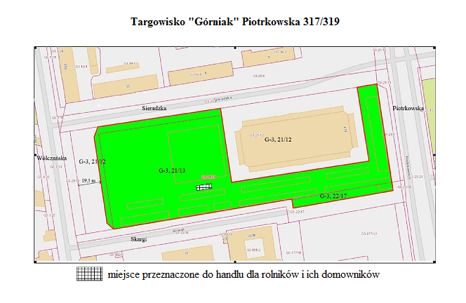

Załącznik Nr 3 do uchwały Nr   
Rady Miejskiej w Łodzi  
z dnia                           r.

**Regulamin określający zasady prowadzenia handlu w piątki i soboty przez rolników i ich domowników**

§ 1. Regulamin ma zastosowanie do miejsc przeznaczonych do prowadzenia handlu w piątki i soboty przez rolników i ich domowników zwanych dalej targowiskami, wyznaczonych w § 1 niniejszej uchwały.

§ 2. Regulamin określa zasady prowadzenia handlu w piątki i soboty przez rolników i ich domowników, o których mowa w art. 3 ust. 1 i art. 5 ustawy z dnia 29 października 2021 r. o ułatwieniach w prowadzeniu handlu w piątki i soboty przez rolników i ich domowników.

§ 3. Rolnicy i ich domownicy prowadzący działalność handlową na targowisku, zobowiązani są do:

1) uiszczenia opłaty eksploatacyjnej;

2) uzgodnienia miejsca sprzedaży z administratorem targowiska w ramach wyznaczonego zgodnie z § 1 uchwały miejsca;

3) zachowania porządku i czystości na swoim stanowisku, zarówno w trakcie handlu, jak i niezwłocznie po jego zakończeniu;

4) usunięcia z terenu targowiska pojazdów oraz przenośnych stanowisk handlowych najpóźniej w ciągu godziny od wyznaczonego regulaminem czasu zakończenia     prowadzenia handlu;

5) nie ustawiania bez zgody administratora na terenie targowiska jakichkolwiek straganów, kiosków i innych urządzeń.

§ 4. Rolnicy oraz ich domownicy przebywający na targowisku powinni wykonywać swoje czynności handlowe w taki sposób, aby nie przeszkadzać i nie zagrażać innym w sprzedaży i zakupie towarów.

§ 5. W sprawach nieuregulowanych niniejszym Regulaminem stosuje się przepisy uchwały Nr XLVIII/986/12 Rady Miejskiej w Łodzi z dnia 12 września 2012 r. w sprawie ustalenia Regulaminu Targowisk Miejskich w Łodzi (Dz. Urz. Woj. Łódzkiego 3053), zmienionej uchwałą Nr XXXVII/986/16 Rady Miejskiej w Łodzi z dnia 16 listopada 2016 r. (Dz. Urz. Woj. Łódzkiego 5167).

**uzasadnienie**

Ustawa z dnia 29 października 2021 r. o ułatwieniach w prowadzeniu handlu w piątki i soboty przez rolników i ich domowników ( Dz. U. z 2021 r. poz. 2290) nałożyła na gminy obowiązek wyznaczenia miejsca do prowadzenia handlu artykułami rolnymi lub spożywczymi w piątki i soboty przez rolników i ich domowników oraz uchwalenia dla takiego miejsca regulaminu.

Stowarzyszenie na Rzecz Targowiska na Retkini „POL-TARG" do którego zwrócono się w sprawie wyraziło zgodę na udostępnienie w piątki i soboty części dzierżawionego od Miasta terenu stanowiącego targowisko miejskie „Maratońska" przy ul. Maratońskiej 24/32 do prowadzenia tego rodzaju handlu przez rolników i ich domowników.

W zakresie obrotu artykułami rolnymi i spożywczymi udostępniona zostanie część działki ewidencyjnej 123/39 w obrębie P-26, gdzie przy hali nr 1 Centrum Handlowego Retkinia funkcjonować będzie dziesięć stanowisk handlowych.

Cztery miejsca na powyższy cel wyznaczono również za zgodą dzierżawcy Stowarzyszenia Kupców i Producentów Rolnych "Górniak" na terenie targowiska miejskiego "Górniak" Piotrkowska 317/319 (na działce nr 21/13 w obrębie G-13).

Niniejszy projekt wyznacza zarówno miejsca do prowadzenia handlu jak i reguluje zasady ich prowadzenia.